**ELEKTRO - PEGAS s.r.o.   
Československé armády 317 68401 Slavkov u Brna**

**Česká republika**

**IČ: 26967804** mobil: 604617072

vvww: [www.elektropegas.cz](http://www.elektropegas.cz) fax:

11111111

111111

**DIČ: CZ26967804** [e-mail: krivonozka@elektropegas.cz](mailto:krivonozka@elektropegas.cz)

Společnost zapsaná v obchodním rejstříku vedeném Krajským soudem v Brně, oddíl C, vložka 48826.

**25FV00237**



**Platba: převodem**

**Doprava:**

**Datum**

**vystavení:** 25.07.2025   
**splatnosti: 08.08.2025**zd. pinění: 25.07.2025

**Bankovní účet**

**2114009619**

**CABV**

**2700**

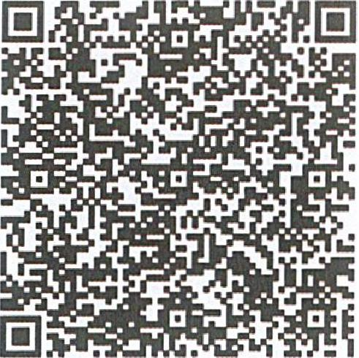

QR Platba+F

**Symbol**

konstantní:

**variabilní: 2500237**

specifický:

**Faktura - daňový doklad**

**Objednávka: Odběratel**

**Základní škola Komenského Slavkov u Brna, příspěvková organizace**

**Komenského náměstí 495 68401 Slavkov u Brna Česká republika**

IČ: 46270931 DIČ:

**Konečný příjemce** [e-mail: podatelna@zskomslavkov.cz](mailto:podatelna@zskomslavkov.cz)

tel.:

Základní škola Komenského Slavkov u Brna, příspěvková organizace

Komenského náměstí 495 68401 Slavkov u Brna Česká republika

**Počet m. j. Cena za m. j. Sazba**

**Označení dodávky**

**Katalog**

**Základ DPH Celkem**

|  |  |
| --- | --- |
| revize spotřebičů a ručního nářadí | 2025 780,00 ks 80.00 21 % 62 400,00 13 104 00 75 504,00 |

**Sazba Základ DPH Celkem**

|  |  |  |  |  |  |  |  |
| --- | --- | --- | --- | --- | --- | --- | --- |
| *Zaokrouhlení* | *12 %*  *21 %* |  | *000  0,00* |  | *0,00  0,00* |  | *0,00  0,00* |
|  | **O %** |  | 0,00 |  |  |  | 0,00 |
| snížená | **12 %** |  | 0,00 |  | 0,00 |  | 0,00 |
| základní | **21 %** | 62 | 400,00 | 13 | 104.00 | 75 | 504.00 |
|  | **CELKEM** | **62** | **400,00** | **13** | **104,00** | **75** | **504,00** |

**Sleva v %:   
Celkem k úhrad  
ě:   
Uhrazeno zálohou:   
Zbývá uhradit:**

*Pozn.: Částky obsahují zaokrouhleni.*

**0,00**

**75 504,00**

**Kč**

**0,00**

**75 504,00**

**ELEKTRO-PEGAS**

*Vytiskla}: Antonín Křivonozka, 25.07.2025*

*- Zpracovano systémem Money* S3

*www.moneycz Strana: I*

Českoslo~kg egiatf* 317   
684 01 Slavkov u Brna

tel 604 617 072

**Ič0:969** 67 *804*  CZ26967804